Návykové látky/Doporučené metodiky k preventivním programům

Děti předškolního věku:

Já kouřit nebudu a vím proč
- program je volen způsobem, aby co nejpřirozeněji zapadal do výchovného prostředí mateřské školy i do běžných aktivit. Obsahuje celkem 6 tématických bloků. Zahrnuje základní poznatky o lidském těle, pohádky a společenské hry zaměřené na správné životní návyky. Součástí programu je audio nahrávka s pohádkami v podání známých hereckých osobností

Autor programu: PhDr. K. Smolíková, A. Palatinová a kol. ve spolupráci s Ligou proti rakovině (2003)

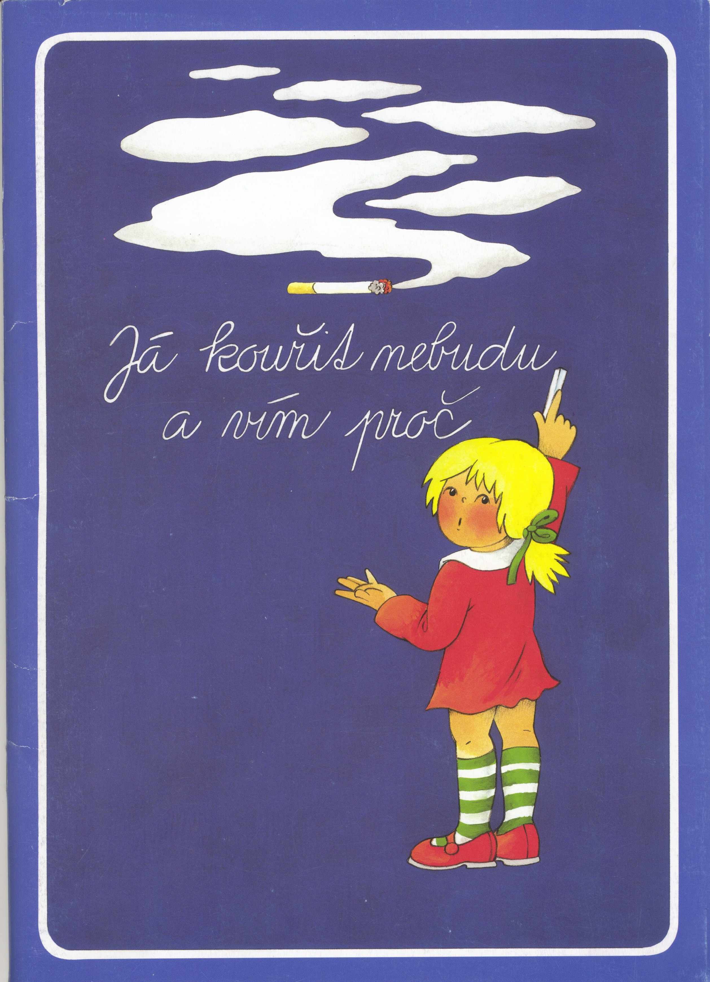
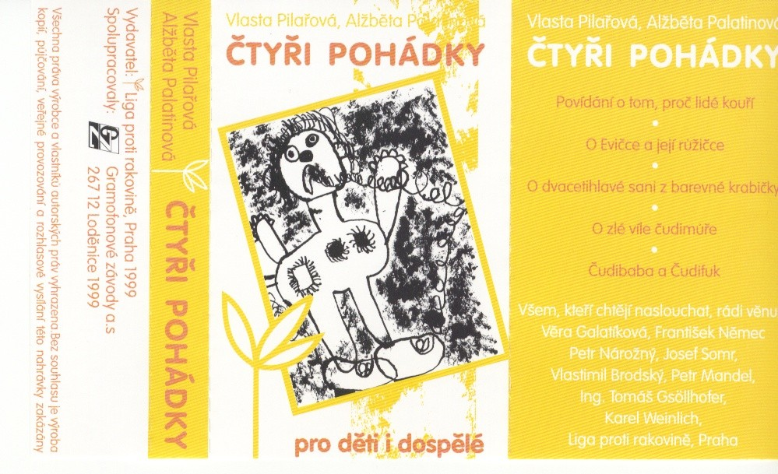
metodika audiokazeta

Stručně z obsahu:
- Znám lidské tělo, umím pojmenovat jeho důležité části a vím, co se v něm děje
- Vím, co mému tělu prospívá a co mu škodí
- Vím, co způsobuje kouření v těle kuřáka
- Vím, jak kuřák škodí svému okolí
- Mám právo na zdravé prostředí
- Já kouřit nebudu

Charakteristika programu:
Tento preventivní program zaměřený proti vzniku a rozvoji kouření a je určen dětem předškolního věku, na pomoc učitelkám mateřských škol a rodičům dětí, kteří by chtěli své dítě vychovávat cíleně jako nekuřáka.

Mohlo by se zdát, že problém kouření se předškolních dětí netýká a že protikuřácká výchova je v tomto věku předčasná, nevhodná a zbytečná. Současné poznatky psychologů nás však vedou k poznání, že právě předškolní období je velice významné pro rozvoj dětské osobnosti, resp. pro vytvoření relativně trvalých osobnostních charakteristik. Ukazuje se, že vše, co do dítěte v tomto věku „výchovně uložíme“ se zhodnocuje daleko později v jeho životě. Právě období prvních šesti let života dítěte tak může být důležité pro položení základů jeho zdravých životních návyků včetně odmítavého postoje ke kouření. Samozřejmě je nutné respektovat dětskou přirozenost a chránit děti v jejich dětství a nevinnosti. Není ale dobré zavírat oči před problémy, které nastanou. Lepší je dětem pomoci, aby lépe a pravdivě poznávaly svět, který je obklopuje a který na ně čeká; je dobře děti připravit, aby byly schopny snáze čelit nejrůznějším nástrahám, úskalím a rizikům, které život přináší a které ohrožují zdraví.

Předpoklady úspěšné realizace a nároky programu:

Výchovu k nekuřáctví nemůže účinně provádět kouřící osoba! Je třeba mít na mysli, že vše co souvisí s výchovou k fyzickému, duševnímu i sociálnímu zdraví, je prevencí také proti kuřáctví a kouření. Stručně řečeno vytvořte prostředí, které dítěti jasně napoví, že normální je nekouřit. Chovejte se důsledně jako nekuřák, vyjádřete svůj odmítavý postoj ke kouření, občas připomeňte, že kouřit je nezdravé a zbytečné a při vhodných příležitostech vysvětlete dětem proč.

Finanční nároky na program jsou jednorázové a představují pouze pokrytí nákladů na tisk materiálů, které lze používat opakovaně.

Metodické materiály zahrnují:
- metodika – formát A4 (24 stran)
- barevné obrázkové karty A 4
- doplňkově tematické pexeso, omalovánky
- audionahrávka (analog.) „4 pohádky“

V případě zájmu je možné se s metodikou blíže seznámit na adrese Krajská hygienická stanice Pardubického kraje. Pro vyšší počet zájemců (cca 15 osob) zprostředkujeme metodický seminář (akreditace programu MŠMT).

